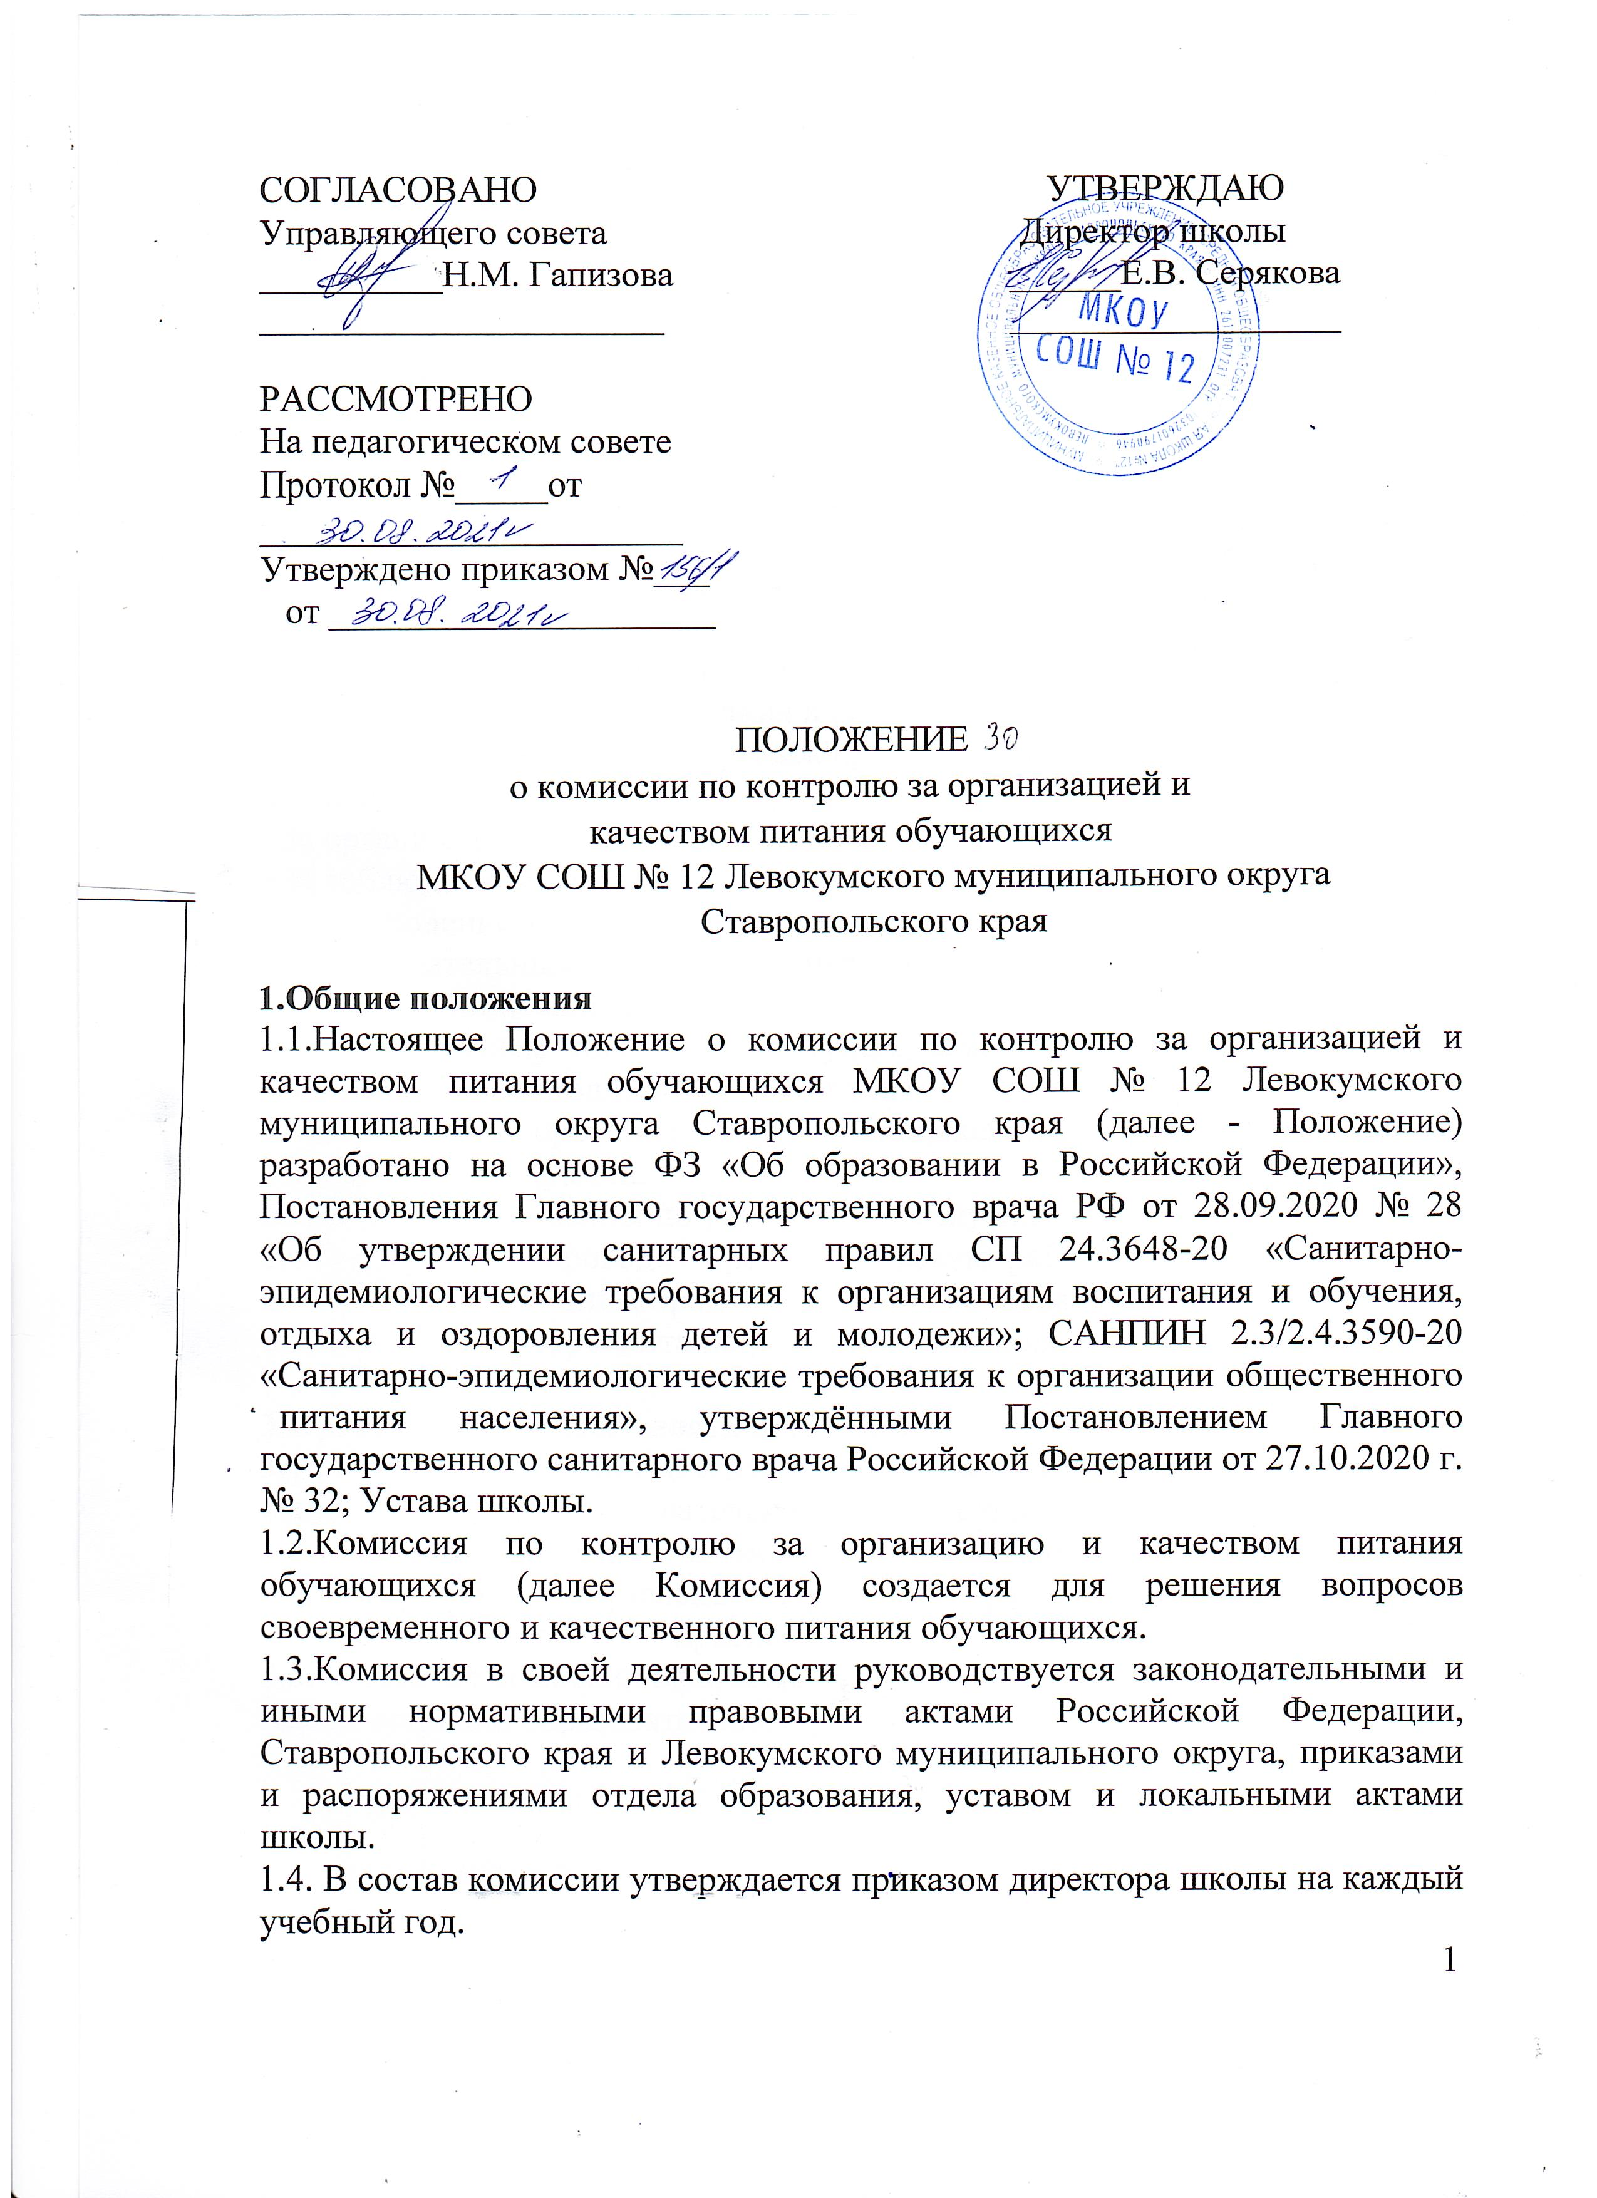 1
1.5. В состав комиссии могут входить представители: администрации школы, родительской общественности, педагогического коллектива, медицинский работник.

2. Основные направления деятельности комиссии
2.1. Оказывает содействие администрации школы в организации питания обучающихся.
2.2. Определяет список обучающихся имеющих право на льготное питание.
2.3. Определяет контроль:
- За рациональным использованием средств, выделенных на питание обучающихся;
- За целевым использованием продуктов питания и готовой продукции;
- За качеством продуктов питания и готовой продукции;
- За выполнением графика поставок продуктов питания, сроками их хранения и использования;
- За организацией приема пищи обучающихся;
- За соблюдением графика работы столовой;
- За соблюдением ежедневного меню на основании 10-ти дневного меню;
За обязательными медицинскими и профилактическими осмотрами работников пищеблока;
-За обеспечением пищеблока посудой, моющими и дезинфицирующими средствами в необходимых количествах.
2.4.Организует и проводит опрос обучающихся по ассортименту и качеству
отпускаемой продукции.
2.5.Вносит предложения по улучшению обслуживания обучающихся.
2.6.Организует и проводит просветительскую работу среди обучающихся и их родителей (законных представителей) по основам рационального питания, повышению культуры питания, здорового питания.

3.Организация деятельности комиссии
3.1.Работа комиссии осуществляется в соответствии с планом, согласованным с администрацией образовательного учреждения.
3.2.Результаты проверок и меры, принятые по устранению недостатков, регистрируются в отдельном журнале и рассматриваются на заседании комиссии с приглашением заинтересованных лиц.
3.3. Заседание комиссии оформляется протоколом и доводится до сведения
Администрации образовательного учреждения.

2

